Ein klassisches Präsentations-Setup in 5 Minuten
Wir haben ein Sitzungszimmer mit einem Beamer, einem Moderator und den Powerpoint Laptop des Moderators. Das Ergebnis in vMix kann Live gestreamt werden und/oder auf den Beamer geschickt werden.
- Camera Eingang hinzufügen, für das Bild und den Ton mit dem Moderator.
  - Der Ton könnte auch über einen separaten Audio Eingang in vMix kommen
- Präsentationslaptop via USB-HDMI Capture oder Desktop Capture einbinden
- Ein Color Eingang machen und mit der Multiviewer Option eine Bildsplitt mit den beiden Quellen (Kamera und Präsi) darauflegen
  - Anstelle des Color Einganges könnte auch ein Hintergrundbild verwendet werden
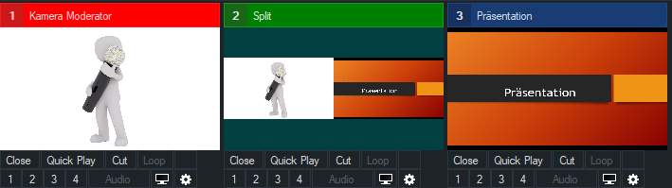
- Das Audio (Input1) des Moderators einschalten und Audio Follow Video ausschalten
- Drei Shortcuts machen
  - Merge Input1 auf F1
  - Merge Input2 auf F2
  - Merge Input3 auf F3
Jetzt noch zur einfacheren Bedienung den Eingang3 auf Eingang2 schieben. Das wars.
Optional könnte anstelle des Color Hintergrundes ein Bild genommen werden, z.B. mit dem Logo des Kunden drauf. 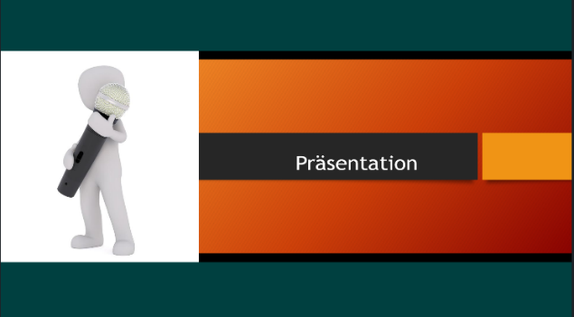 Auch könnte der Multiviewer-Ausschnitt des Moderators angepasst werden, zugunsten der Grösse des Präsentationsfensters
Beispielvideo p_.mp4

